**ОТЧЕТ ПО ПРАКТИЧЕСКОЙ РАБОТЕ № 4**

**студента гр. И-1-21**

**Данюшис Максим**

По дисциплине: «Алгоритмизация и программировние»

Тема занятия: «Символьный тип. Ввод/вывод»

Цель занятия: научить использовать символьный тип.

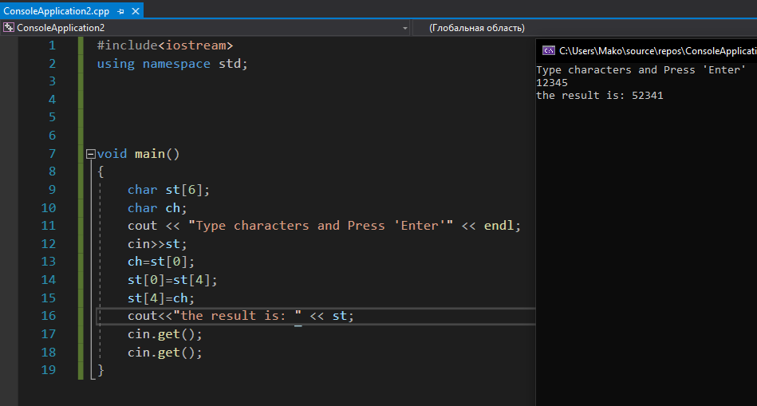**Задание 1 (рис.1):**

Рисунок 1

#include<iostream>

using namespace std;

void main()

{

char st[6];

char ch;

cout << "Type characters and press 'Enter'" << endl;

cin >> st;

ch = st[0];

st[0] = st[4];

st[4] = ch;

cout <<"The result is: " << st << endl;

cin.get();

cin.get();

}

**Задание 2 (рис.2):**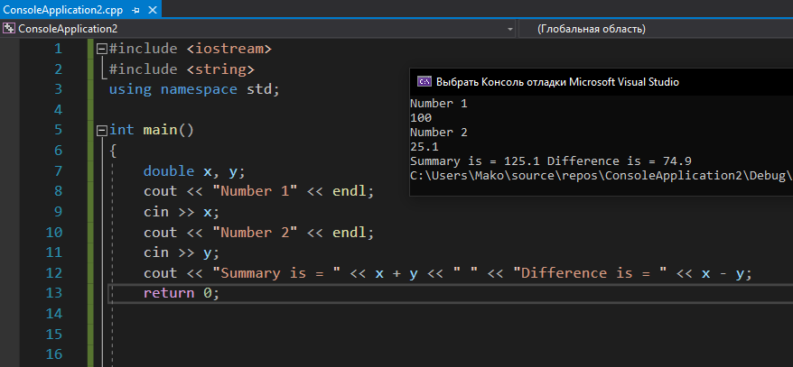

Рисунок 2

#include <iostream>

#include <string>

using namespace std;

int main()

{

double x, y;

cout << "Number 1" << endl;

cin >> x;

cout << "Number 2" << endl;

cin >> y;

cout << "Summary is = " << x + y << " " << "Difference is = " << x - y;

return 0;

}